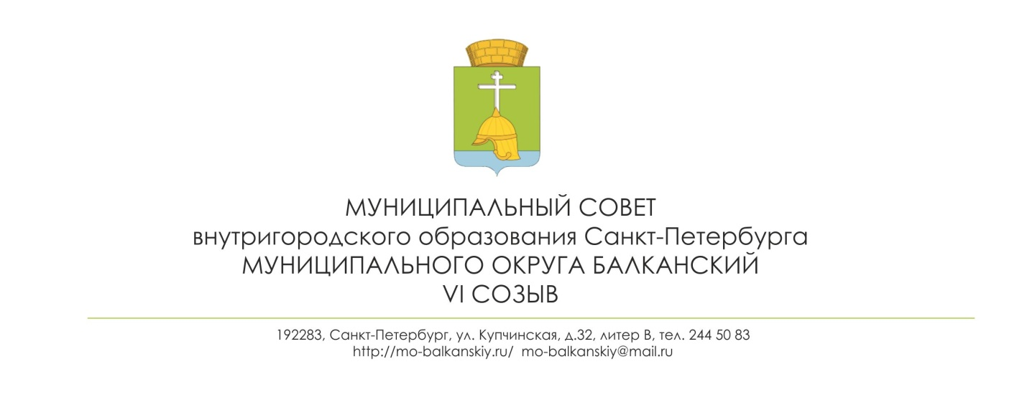

ПРОЕКТ
РЕШЕНИЕ

«____» _______ 2020 года №

Об утверждении Положения об участии в профилактике терроризма и экстремизма, а также в минимизации и (или) ликвидации последствий их проявлений на территории муниципального образования Балканский

Руководствуясь положениями Федерального закона от 06.03.2006 № 35-ФЗ «О противодействии терроризму», Федерального закона от 06.10.2003 № 131-ФЗ «Об общих принципах организации местного самоуправления в Российской Федерации», Федерального закона от 25.07.2002 № 114-ФЗ «О противодействии экстремистской деятельности», Закона Санкт-Петербурга от 23.09.2009 № 420-79 «Об организации местного самоуправления в Санкт-Петербурге», Устава внутригородского муниципального образования Санкт- Петербурга муниципальный округ Балканский (далее - Устав муниципального образования), Муниципальный Совет внутригородского муниципального образования Санкт-Петербурга Балканский

РЕШИЛ:

- Утвердить Положение «Об участии в профилактике терроризма и экстремизма, а также в минимизации и (или) ликвидации последствий их проявлений на территории муниципального образования Балканский согласно Приложению.
- Настоящее Решение вступает в силу с момента его опубликования (обнародования) в установленном Уставом муниципального образования порядке.
- Контроль за исполнением настоящего решения возложить на Главу внутригородского Муниципального образования Санкт-Петербурга муниципальный округ Балканский.

Глава муниципального образования –
председатель муниципального совета С.А. Лебедев

Приложение к решению
МС МО Балканский
от «___» ________ 20 г.№

ПОЛОЖЕНИЕ
об участии в профилактике терроризма и экстремизма, а также в минимизации и (или) ликвидации последствий их проявлений на территории ВМО СПб МО Балканский

Статья 1. Общие положения

  - Настоящее Положение разработано в соответствии с Федеральным законом от 06.03.2006 № 35-ФЗ «О противодействии терроризму», Федеральным законом от 06.10.2003
№ 131-ФЗ «Об общих принципах организации местного самоуправления в Российской Федерации», Федеральным законом от 25.07.2002 № 114-ФЗ «О противодействии экстремистской деятельности», Законом Санкт-Петербурга от 23.09.2009 № 420-79 «Об организации местного самоуправления в Санкт-Петербурге», Уставом ВМО СПб МО
Балканский (далее - Устав муниципального образования), и определяет цели, задачи и полномочия органов местного самоуправления ВМО СПб МО Балканский (далее -
муниципальное образование) при участии в деятельности по профилактике терроризма и экстремизма, а также в минимизации и (или) ликвидации последствий их проявлений на территории муниципального.
  - Осуществление вопроса местного значения: «Участие в профилактике терроризма и экстремизма, а также в минимизации и (или) ликвидации последствий их проявлений на территории муниципального образования, находится в ведении Местной Администрации ВМО СПб МО (далее - Местная администрация).
  - При осуществлении мероприятий по участию в профилактике терроризма и экстремизма, а также в минимизации и (или) ликвидации последствий их проявлений на территории муниципального образования, Местная администрация руководствуется Конституцией Российской Федерации, федеральным законодательством, законодательством Санкт-Петербурга, Уставом муниципального образования и локальными нормативными правовыми актами муниципального образования.
  - В целях решения вопроса местного значения по участию в профилактике терроризма и экстремизма, а также в минимизации и (или) ликвидации последствий их проявлений на территории муниципального образования могут привлекаться к участию на добровольной основе жители муниципального образования.

Статья 2. Цели и задачи в профилактике терроризма и экстремизма

  - Основными целями при участии в профилактике терроризма и экстремизма, а также в минимизации и (или) ликвидации последствий их проявлений на территории муниципального образования являются:
    - Противодействие терроризму и экстремизму, а также защита жизни граждан, проживающих на территории муниципального образования, от террористических и экстремистских актов путем:
выполнение требований к антитеррористической защищенности объектов, находящихся в муниципальной собственности;
организации и проведения на территории муниципального образования информационно-пропагандистских мероприятий по разъяснению сущности терроризма и экстремизма, их общественной опасности, по формированию у граждан неприятия

идеологии терроризма и экстремизма, в том числе путем распространения информационных материалов, печатной продукции, проведения разъяснительной работы и иных мероприятий;
    - Уменьшение проявлений терроризма и экстремизма и негативного отношения к лицам других национальностей и религиозных конфессий.
    - Формирование у граждан, проживающих на территории муниципального образования, внутренней потребности в толерантном поведении к тодям других национальностей и религиозных конфессий на основе ценностей многонационального российского общества, культурного самосознания, принципов соблюдения прав и свобод человека.
    - Формирование толерантности и межэтнической культуры в молодежной среде: профилактика агрессивного поведения.
  - Для достижения указанных целей необходимо решение следующих задач:
    - Информирование населения муниципального образования по вопросам противодействия терроризму и экстремизму.
    - Содействие правоохранительным органам в выявлении правонарушений и преступлений данной категории, а также ликвидации их последствий.
    - Пропаганда толерантного поведения к тодям других национальностей и религиозных конфессий.
    - Проведение воспитательной работы среди населения, детей и молодежи, направленная на устранение причин и условий, способствующих совершению действий экстремистского характера.
    - Участие органов местного самоуправления в разработке мер и осуществлении мероприятий по устранению причин и условий, способствующих возникновению и распространению терроризма
    - Обеспечение участия в мероприятиях по профилактике терроризма и экстремизма, а также по минимизации и(или) ликвидации последствий их проявлений, организуемых федеральными органами исполнительной власти и(или) исполнительными органами государственной власти Санкт-Петербурга.

Статья 3. Основные направления в профилактике терроризма и экстремизма на территории муниципального образования

  - Основными направлениями участия в профилактике терроризма и экстремизма являются:
    - Организация и проведение тематических занятий со школьниками направленных на гармонизацию межэтнических и межкультурных отношений, профилактику проявлений ксенофобии и укрепление толерантности (конкурс социальной рекламы, лекции, вечера вопросов и ответов, консультации, показ учебных фильмов и т.д.).
    - Организация и проведение занятий с детьми дошкольного возраста, на которых планируется проводить игры, викторины и иные мероприятия, направленные на формирование уважения, принятие и понимание богатого многообразия культур народов, населяющих Санкт-Петербург, их традиций и этнических ценностей.
    - Оборудование информационных уличных стендов и размещение на них информации (в том числе оперативной информации) для населения муниципального образования по вопросам противодействия терроризму и экстремизму.
    - Организация и проведение пропагандистских и агитационных мероприятий (разработка и распространение памяток, листовок, пособий) среди населения муниципального образования.
    - Приобретение и использование учебно-наглядных пособий, видеофильмов по тематике толерантного поведения к людям других национальностей и религиозных концессий, антитеррористической и антиэкстремистской направленности в целях укрепления толерантности, формирования уважительного отношения населения

муниципального образования к культуре и традициям народов, населяющих Санкт­ Петербург.
    - Проведение разъяснительной работы с молодежью в форме бесед, семинаров.
    - Разъяснение населению муниципального образования понятий и терминов, содержащихся в действующем законодательстве, касающихся ответственности за действия, направленные на возбуждение социальной, расовой, национальной и религиозной розни в муниципальных средствах массовой информации.
    - Проверка объектов муниципальной собственности на предмет наличия свастики и иных элементов экстремистской направленности.

Статья 4. Компетенция Местной администрации при участии в профилактике терроризма и экстремизма

Местная администрация обладает следующими полномочиями по участию в профилактике терроризма и экстимизма:
    - В пределах своей компетенции принимает муниципальные правовые акты по вопросам участия в профилактике терроризма и экстремизма.
    - Изучает общественное мнение, политические, социально-экономические и иные процессы на территории муниципального образования, оказывающие влияние на ситуацию в области противодействия терроризму и экстремизму.
    - Разрабатывает и утверждает ведомственные целевые программы, предусматривающие мероприятия, направленные на профилактику терроризма и экстремизма на территории муниципального образования.
    - Запрашивает и получает в установленном порядке информацию, документы и материалы, необходимые для разработки и реализации мероприятий по профилактике терроризма и экстремизма, а также в минимизации и (или) ликвидации последствий их проявлений на территории муниципального образования.
    - Осуществляет профилактическую и разъяснительную работу среди населения во взаимодействии с исполнительными органами государственной власти Санкт-Петербурга, общественными объединениями, жителями муниципального образования.
    - Участвует в мероприятиях, по профилактике терроризма и экстремизма, а также по минимизации и(или) ликвидации последствий их проявлений, организуемых федеральными органами исполнительной власти и(или) исполнительными органами государственной власти Санкт-Петербурга
    - Направляет предложения по вопросам участия в профилактике терроризма и экстремизма, а также в минимизации и(или) ликвидации последствий их проявлений в исполнительные органы государственной власти Санкт-Петербурга;
    - Организует и проводит информационно-пропагандистских мероприятия по разъяснению сущности терроризма и экстремизма, их общественной опасности, а также по формированию у граждан неприятия идеологии терроризма и экстремизма, в том числе путем распространения информационных материалов, печатной продукции, проведения разъяснительной работы и иных мероприятий.

5. Финансовое обеспечение участия Местной администрации в профилактике
терроризма и экстремизма

  - Местная администрация предусматривает ежегодно при подготовке проекта бюджета муниципального образования расходы для реализации ведомственной целевой программы, включающей мероприятия по профилактике терроризма и экстремизма.
  - Финансирование участия муниципального образования в профилактике терроризма и экстремизма, а также в минимизации и (или) ликвидации последствий их проявлений на территории муниципального образования осуществляется за счет средств местного бюджета

муниципального образования, предусмотренных в бюджете муниципального образования на соответствующий финансовый год.

Статья 6. Заключительные положения

  - Контроль за соблюдением настоящего Положения осуществляется в соответствии с действующим законодательством и Уставом муниципального образования.
  - Вопросы, не урегулированные настоящим Положением, разрешаются в соответствии с действующим законодательством, локальными правовыми актами Местной администрации.

